08. 12.23 пятница | Классная работа | Домашняя работа
литература | Литература  Наизусть отрывок из ,, Мцыри" 17,18 главы | Литература  Наизусть отрывок из ,, Мцыри" 17,18 главы
история | История нового времени  https://onlinetestpad.com/ru/test/1049942-istoriya-novogo-vremeni-8-klass-obobshhenie-po-glave-ii-evropa-v-vek-prosve | Выполнить тест по истории. Скрин на уроке с оценкам принести на следующий урок.
геометрия | прочитать и написать конспект по главе VI "Площадь", параграф 1 "Площадь многоугольника" и параграф 2 "Площадь квадрата". Приложение 1 | выполнить #446, #449, #450.  Приложение 1
музыка | урок 7 "Музыка кино" https://resh.edu.ru/subject/lesson/3410/main/ | Выполнить тренировочные задания
география | "Особенности рельефа родного края". В тетрадь переписать текст. Приложение 2 | "Особенности рельефа родного края". В тетрадь переписать текст. Приложение 2
09.12. 23 суббота
ОБЖ |  | .
В и С | Прочитать и написать конспект по теме: "Частоты значений в массивах данных". Приложение 1 | Домашнее задание: выполнить задания #96, #97, #98.  Приложение 1
биология | Тема: Значение дыхания. Органы дыхательной системы.  Самостоятельная работа по § 26  1.Какова роль кислорода, поступающего в организм?  2..Что такое дыхание?  3.Этапы газообмена.  4.Функции органов дыхания.  5.Строение и функции органов дыхания. заполнить таблицу  Органы дыхания Строение Функции  Носовая полость  Носоглотка  Гортань  Трахея  Бронхи  Легкие  6.Заболевания дыхательных путей:  Гайморит-  Фронтит-  Тонзиллит-  Дифтерия- | § 26, знать понятия темы и их определения
инфор. 2 группа | пройти олимпиаду на Учи.ру «Безопасный интернет»  https://safenet.uchi.ru?utm_source=site&utm_medium=button_teacher&utm_campaign=olimp_safenet2311  (учителю показать скрин или фото сертификата с Фамилией именем о прохождении ОБЯЗАТЕЛЬНО!!!)
английский гр Юлии Анатольевны | стр 70-71 конспект правила | стр 71 упр 2 письменно
физ-ра | Гимнастика с основами акробатики.  Смотреть урок на сайте РЭШ https://resh.edu.ru/subject/lesson/3219/main/ | выполнить тренировочные задания https://resh.edu.ru/subject/lesson/3219/train/#210210

Приложение 1
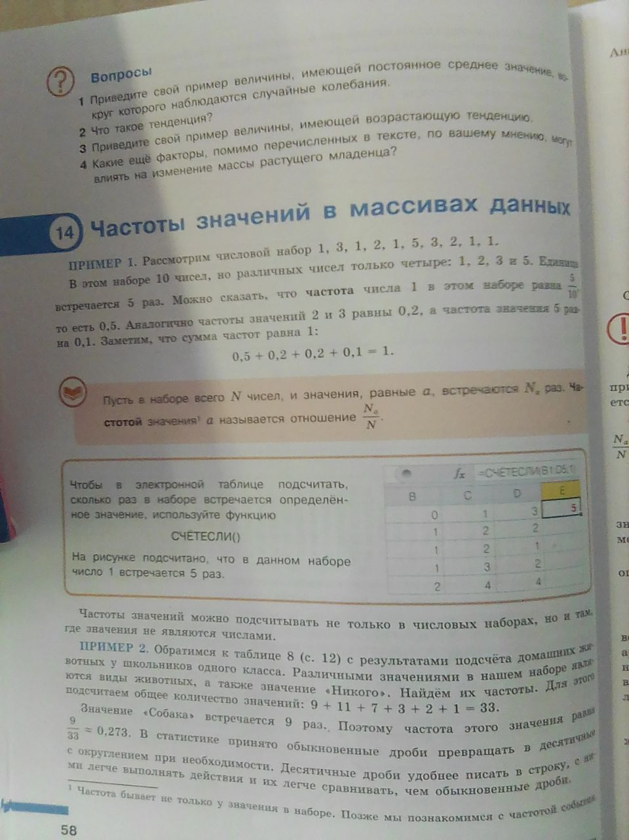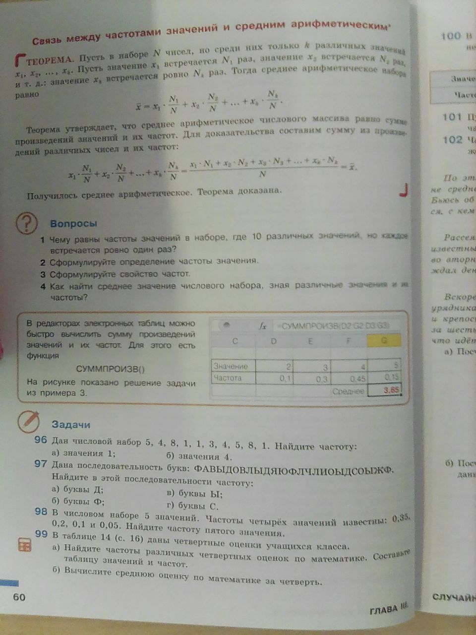
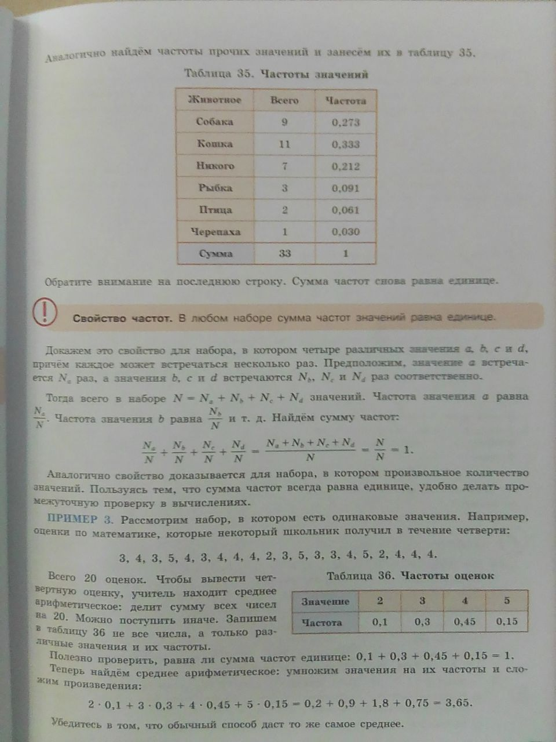

Приложение 2 